南京信息工程大学 实验（实习）报告

单表密码实现与分析

1．实验目的：
- 掌握单表密码加密算法；
- 掌握单表密码常见的攻击方法。

2．实验内容：
- 实现单表密码的加解密算法对英文文本进行加密；
- 统计明文和密文文本字母出现概率，对单表密码进行攻击分析，用实际的数据来说明问题。

3．实验步骤
【代码】
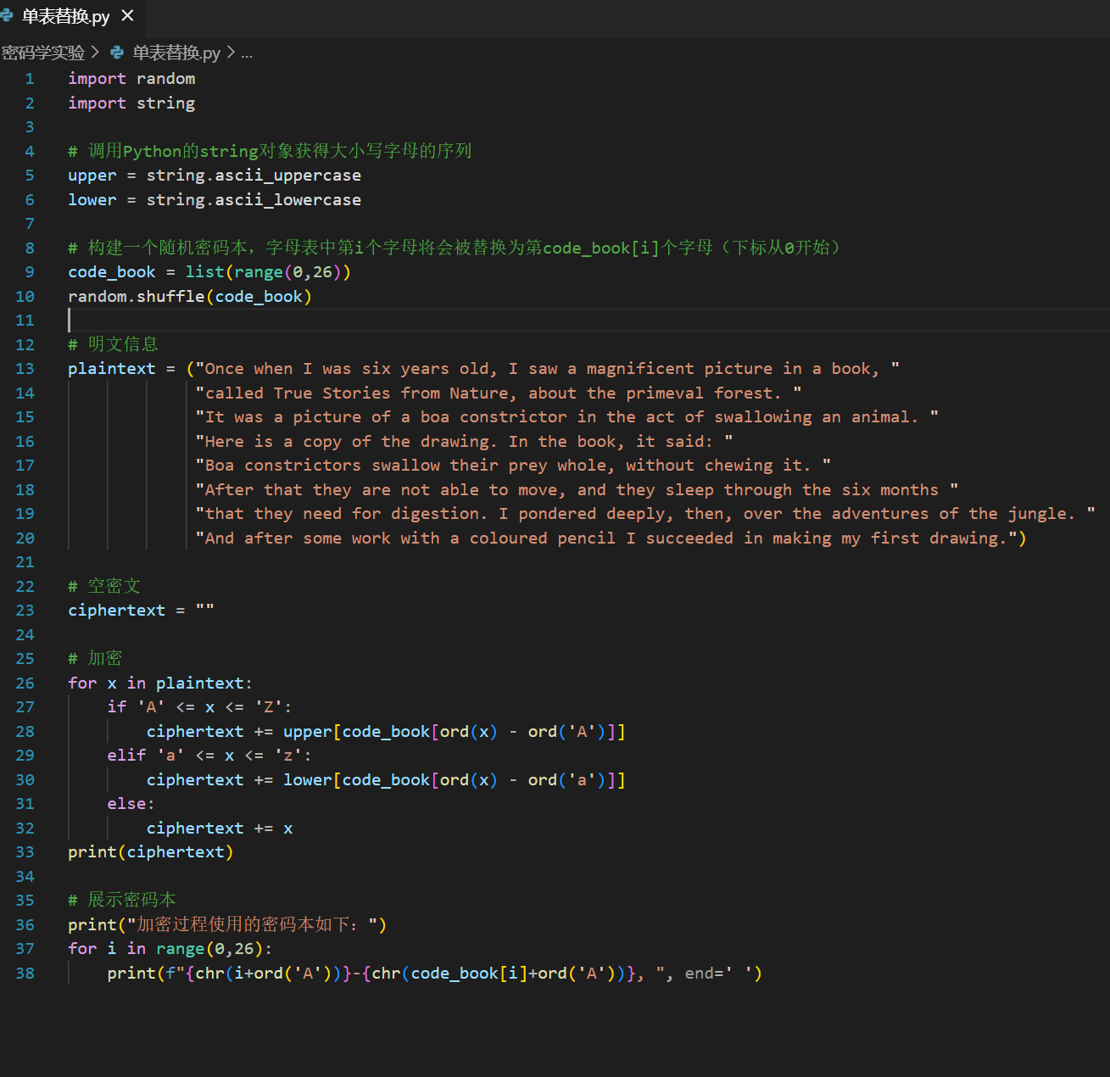
【输出】
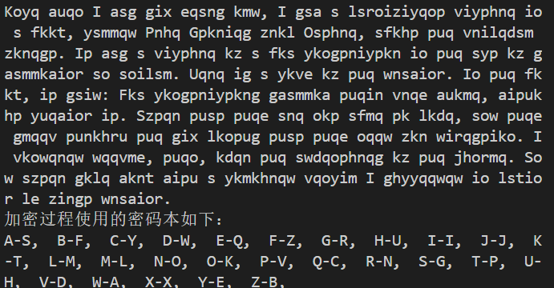
上面一段很长的乱码即为加密后的密文，下方附带了本次加密所使用的密码本。使用本程序通信时，双方应当各执一份这样的密码本，以便加密和解密，密码本不应当泄露。

4．实验分析和总结
[1] 代码中，定义了一段明文字符串plaintext（选择自某童话故事第一章第一节），这是待加密的内容，为了后续破译过程，明文信息尽量长一些。

[2] 单表代替密码需要一个密码本code_book。密码本可以看作是一种一一映射，其输入空间和输出空间都是26个英文字母组成的字母表，明文中的一个字母会被替换为密文中的另一个字母。为了提高普遍性，在本代码中，密码本是调用Python的random.shuffle函数随机生成的，字母表中第i个字母会被替换为第code_book[i]个字母，输出密文时，会一并输出本次加密所使用的密码本。

[3] 凯撒密码也是一种单表代替密码，但是不能抵抗密钥穷举攻击。凯撒密码将明文字母向后循环移动k位，密钥空间大小为26，没有安全性可言，凯撒加密代码如下，当输入为ATTACKATSUNSET（在日落时进攻），密钥k = 3，输出为DWWDFNDWVXQVHW。
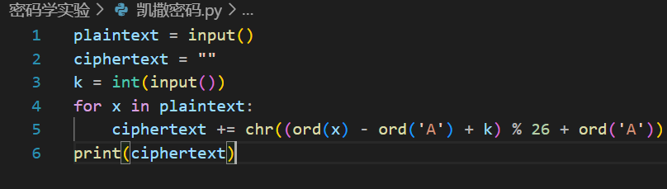

[4] 而本实验中的代码可以抵抗穷举攻击，其密钥空间大小为26!，不能用暴力破解的方式获取密钥。但是单表代替密码改变不了密文空间的分布特征，利用这一特征，写出如下的破译程序：

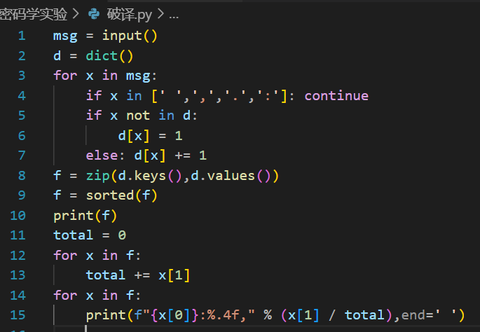
这段代码的功能是：输入msg，然后利用Python中的字典，统计消息中各个字母出现的个数，同时计算出每个字母出现的频率。不妨就将实验中输出的这段密文输入进去：
Koyq auqo I asg gix eqsng kmw, I gsa s lsroiziyqop viyphnq io s fkkt, ysmmqw Pnhq Gpkniqg znkl Osphnq, sfkhp puq vnilqdsm zknqgp. Ip asg s viyphnq kz s fks ykogpniypkn io puq syp kz gasmmkaior so soilsm. Uqnq ig s ykve kz puq wnsaior. Io puq fkkt, ip gsiw: Fks ykogpniypkng gasmmka puqin vnqe aukmq, aipukhp yuqaior ip. Szpqn pusp puqe snq okp sfmq pk lkdq, sow puqe gmqqv punkhru puq gix lkopug pusp puqe oqqw zkn wirqgpiko. I vkowqnqw wqqvme, puqo, kdqn puq swdqophnqg kz puq jhormq. Sow szpqn gklq aknt aipu s ykmkhnqw vqoyim I ghyyqqwqw io lstior le zingp wnsaior.

得到字母个数和词频统计：
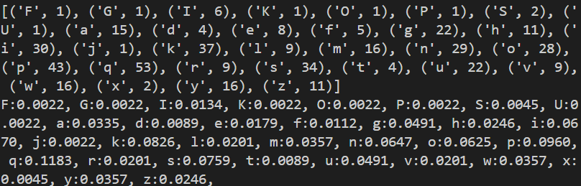
根据统计数据，英语中的词频统计如下表所示：
我们可以看到，每个字母出现的频率是不同的，而字母e出现的频率最高，超过了0.1。不妨看看上面的词频，发现字母q出现的概率非常高，显著高于其他字母，为0.1183，估计q对应的就是字母e，第二高的字母分别为p，可能p对应t。并且发现该消息中，s和I总是单独出现，不构成单词，而且I总是大写，所以很可能I就是字母I本身，恰巧没有加密，而s可能是字母a。
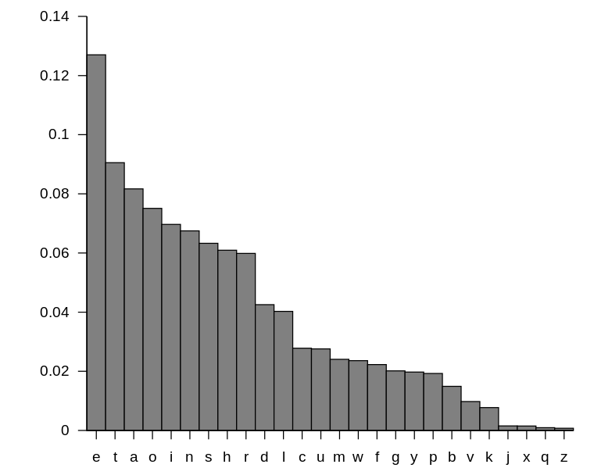
有了上述信息，可以先开始替换，看能发现什么。替换后的消息如下所示：
Koye aueo I aag gix eeang kmw, I gaa a laroiziyeot viythne io a fkkt, yammew Tnhe Gtknieg znkl Oathne, afkht tue vniledam zknegt. It aag a viythne kz a fka ykogtniytkn io tue ayt kz gaammkaior ao aoilam. Uene ig a ykve kz tue wnaaior. Io tue fkkt, it gaiw: Fka ykogtniytkng gaammka tuein vnee aukme, aitukht yueaior it. Azten tuat tuee ane okt afme tk lkde, aow tuee gmeev tunkhru tue gix lkotug tuat tuee oeew zkn wiregtiko. I vkowenew weevme, tueo, kden tue awdeothneg kz tue jhorme. Aow azten gkle aknt aitu a ykmkhnew veoyim I ghyyeewew io latior le zingt wnaaior.
注意到密文出现ao aoilam这样的组合。以a开头的元音单次前面要加an不是a，所以猜测o很可能就是n，再次进行替换:
Knye auen I aag gix eeang kmw, I gaa a larniziyent viythne in a fkkt, yammew Tnhe Gtknieg znkl Nathne, afkht tue vniledam zknegt. It aag a viythne kz a fka ykngtniytkn in tue ayt kz gaammkainr an anilam. Uene ig a ykve kz tue wnaainr. In tue fkkt, it gaiw: Fka ykngtniytkng gaammka tuein vnee aukme, aitukht yueainr it. Azten tuat tuee ane nkt afme tk lkde, anw tuee gmeev tunkhru tue gix lkntug tuat tuee neew zkn wiregtikn. I vknwenew weevme, tuen, kden tue awdenthneg kz tue jhnrme. Anw azten gkle aknt aitu a ykmkhnew venyim I ghyyeewew in latinr le zingt wnaainr.
注意到密文出现了Anw这个单次，再次猜测，这很可能是And这个单次，估计w对应的是字母d，再次替换：
Knye auen I aag gix eeang kmd, I gaa a larniziyent viythne in a fkkt, yammed Tnhe Gtknieg znkl Nathne, afkht tue vniledam zknegt. It aag a viythne kz a fka ykngtniytkn in tue ayt kz gaammkainr an anilam. Uene ig a ykve kz tue dnaainr. In tue fkkt, it gaid: Fka ykngtniytkng gaammka tuein vnee aukme, aitukht yueainr it. Azten tuat tuee ane nkt afme tk lkde, and tuee gmeev tunkhru tue gix lkntug tuat tuee need zkn diregtikn. I vkndened deevme, tuen, kden tue addenthneg kz tue jhnrme. And azten gkle aknt aitu a ykmkhned venyim I ghyyeeded in latinr le zingt dnaainr.
发现里面出现了不止一个and，而且似乎很符合英语语法，姑且认为上述替换正确。又注意到，在第一行，出现了aag, gix, gaa这种单词。I aag gix，前面的I是主语，很可能aag是一个be动词，可能aag对应的是was，因为如果g对应s，那么gix就是six，而后面gaa就是saw，这非常合理，直接替换。
接下来不再具体分析，经过上述分析，密文很多字母已经被替换，很多单词的雏形都已经显现了，接下来就算是猜也能把明文猜出来。
至此，破译工作算是完成了。这也侧面说明了，密钥空间很大，只是密码算法安全的必要条件，不是充分条件。密文应当尽量消除明文的分布特征。

